UNIVERSIDAD EAN

FACULTAD DE ESTUDIOS EN AMBIENTES VIRTUALES ADMINISTRACION DE EMPRESAS

AUTOR

ANDREA DEL PILAR SERNA RIAÑO

PROFESOR

FRANCISCO ALONSO CHICA CANAS

BOGOTA, D.C. , 23 DE FEBRERO 2014

Contenido

1. Introducción……………………………………………………………………………………………………………………………1
2. Actividad 1 aula virtual (blackboard) y autorregulación del aprendizaje mediante herramientas tecnológicas……………………………………………………………………………………………………………………………4
3. Mapa conceptual con los elementos del menú del curso y explicación de su funcionalidad…..4
4. Tabla con la planeación de las actividades académica laboral y personal……………………………….5
5. Resumen de las principales funcionalidades del sistema de video conferencia blackboard….10
6. Evidencia mediante captura de pantalla de la participación en los diferentes medios de comunicación………………………………………………………………………………………………………………………..11
7. Actividad 2 la autorregulación del aprendizaje mediante el e portafolio y los procesos de comprensión e interpretación………………………………………………………………………………………………14
8. Que es e portafolio y cuál es su valor formativo…………………………………………………………………..15
9. Que son herramientas web 2.0 y cuales son utilizadas para desarrollar portafolios…………….16
10. Escrito sobre la importancia de la autorregulación en el proceso de aprendizaje y como realizar procesos de autorregulación por medio del e portafolio ……………………………………………………..17
11. Actividad 3 las competencias comunicativas factor clave del emprendimiento…………………….18
12. Documentos informe del trabajo colaborativo………………………………………………………………………19
13. Identificación y descripción de una oportunidad de negocio ………………………………………………..20
14. Justificación de la oportunidad de negocio mediante matriz dofa…………………………………………21
15. Evidencia de la consulta en la biblioteca virtual…………………………………………………………………….21

**LISTA DE FIGURAS**

**Pág.**

Figura No1 Mapa conceptual con los elementos del menú del curso 2

Figura No 2 Planeación de las actividades académicas 6

Figura No 3 evidencia de la actualización de la foto de perfil 12

Figura No 4 correo electrónico 13

Figura No 5 mensajería interna 13

Figura No 6 foro de presentación 14

**INTRODUCCION**

En esta primera oportunidad se quiere representar por medio de un resumen ejecutivo el principio o inicio de lo que es un proyecto de largo plazo la metodología y enfoque de lo que se trata una carrera profesional por medios virtuales con herramientas que facilitan la elaboración de actividades y así obtener un mejor resultado o producto, en esta muestra podremos ver unas estrategias que debemos adoptar para promover el proceso de aprendizaje autónomo.

Para construir un gran muro se deben tener las mejores bases y complementos para hacerla cada vez más fuerte en este caso se requiere desarrollar unas cualidades, disciplinas y mentalidades importantes que además de todo se quedan y sirven para aplicarlo en nuestras propias vidas. El positivismo, el propósito, la actitud mental, la concepción del aprendizaje autónomo y la autorregulación para el desarrollo de competencias.

**1.1ACTIVIDAD 1 AULA VIRTUAL (BLACKBOARD) Y AUTORREGULACION DEL APRENDIZAJE MEDIANTE HERRAMIENTAS TECNOLOGICAS Figura No1** Mapa conceptual con los elementos del menú del curso y explicación de su funcionalidad. 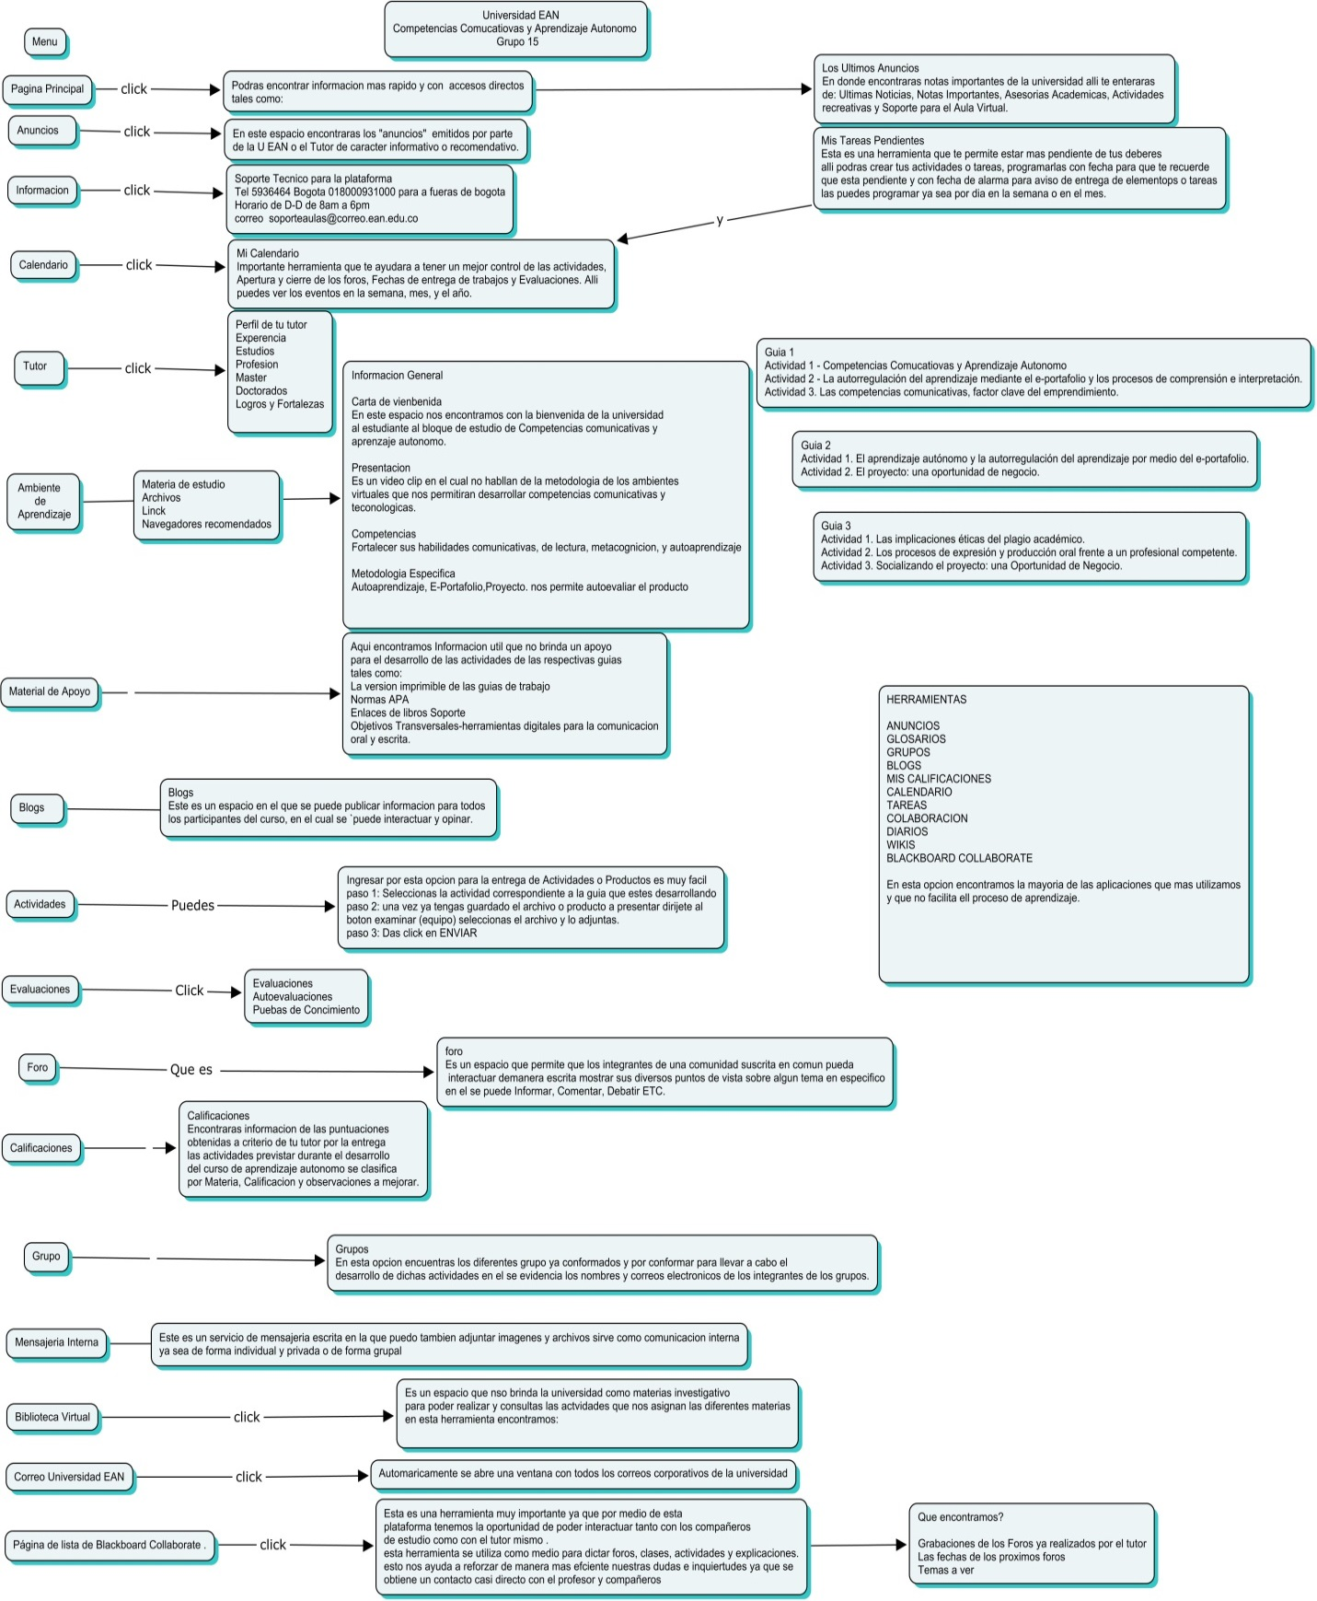

**Figura No 2 Planeación de las actividades académicas,   
laborales y personales para 10 semanas**

|  |  |  |  |  |  |  |  |
| --- | --- | --- | --- | --- | --- | --- | --- |
| Semana | Hora | Tipo de actividad: | Actividad | Producto | Destino |  | Fecha de entrega |
|  |  | (Académica, Laboral, personal) |  | por realizar | Documento | e-portafolio |  |
|  |  |  |  |  | de texto |  |  |
| 1 | 5:00am-11:00pm | De 5am a 6am plataforma, de 7am a 8am me dirijo al trabajo, de 8am a 5:30pm trabajo de 7pm a 11pm actividad académica | Familiarización plataforma | lectura | **x** | **x** | **26 enero al 01 de febrero** |
| 2 | 5:00am11:00pm | De 5am a 6am plataforma, de 7am a 8am me dirijo al trabajo, de 8am a 5:30pm trabajo de 7pm a 11pm actividad académica | **Guia1** | **Lectura para el desarrollo de la guía** | **X** | **X** | **01 al 05 de febrero** |
| 3 | 5:00am11:00pm | De 5am a 6am plataforma, de 7am a 8am me dirijo al trabajo, de 8am a 5:30pm trabajo de 7pm a 11pm actividad académica | **Guía 1** | **Recopilación e investigación para el desarrollo de la guía.** | **X** | **X** | **06 de febrero al 16 de febrero** |
| 4 | 5:00am11:00pm | De 5am a 6am plataforma, de 7am a 8am me dirijo al trabajo, de 8am a 5:30pm trabajo de 7pm a 11pm actividad académica | **Guía 2** | **Lectura para el desarrollo de la de la guía** | **X** | **X** | **17 al 22 de febrero** |
| 5 | 5:00am-11:00pm | De 5am a 6am plataforma, de 7am a 8am me dirijo al trabajo, de 8am a 5:30pm trabajo de 7pm a 11pm actividad académica | **Guía 2** | **Desarrollo y terminación de la guía** | **x** | **X** | **23 de febrero al 01 de marzo** |
| 6 | 5:00am-11:00pm | De 5am a 6am plataforma, de 7am a 8am me dirijo al trabajo, de 8am a 5:30pm trabajo de 7pm a 11pm actividad académica | **Guía 2** | **Entrega de la guía** | **X** | **X** | **02 de marzo al 09 de marzo** |
| 7 | 5:00am-11:00pm | De 5am a 6am plataforma, de 7am a 8am me dirijo al trabajo, de 8am a 5:30pm trabajo de 7pm a 11pm actividad académica | **Guía 3** | **Lectura e investigación para el desarrollo de la guía** | **x** | **x** | **10 de marzo al 17 de marzo** |
| 8 | 5:00am-11:00pm | De 5am a 6am plataforma, de 7am a 8am me dirijo al trabajo, de 8am a 5:30pm trabajo de 7pm a 11pm actividad académica | **Guía 3** | **Lectura investigación y recopilación de evidencia para el desarrollo de la guía.** | **X** | **X** | **18 de marzo al 23 de marzo** |
| 9 | 5:00am-11:00pm | De 5am a 6am plataforma, de 7am a 8am me dirijo al trabajo, de 8am a 5:30pm trabajo de 7pm a 11pm actividad académica | **Guía 3** | **Lectura investigación y recopilación de evidencia para el desarrollo de la guía.** | **X** | **X** | **24 de marzo al 28 de marzo** |
| 10 | 5:00am-11:00pm | De 5am a 6am plataforma, de 7am a 8am me dirijo al trabajo, de 8am a 5:30pm trabajo de 7pm a 11pm actividad académica | **Guía 3** | **Entrega de la guia.** | **X** | **X** |  |

**1.3 RESUMEN DE LAS PRINCIPALES FUNCIONALIDADES DEL SISTEMA DE VIDEOCONFERENCIA BLACBOARD**

Este sistema es la solución y comunicación en línea, que permite llevar a cabo clases entrenamientos, capacitaciones, tutorías, reuniones, sustentaciones y mejores funcionalidades que en un salón de clase.

Las herramientas de comunicación con las que cuenta se complementan para un aprendizaje altamente efectivo, con la pizarra es posible la interacción como en un aula real así como otras herramientas con las que cuenta. También permite la participación e interacción de los estudiantes durante la videoconferencia.

Con esta plataforma estamos formando parte de las grandes universidades y compañías con mejores oportunidades de aprendizaje implementando una solución integrada.

**Figura No 3 EVIDENCIA DE LA ACTUALIZACION DE LA FOTO DE PERFIL**

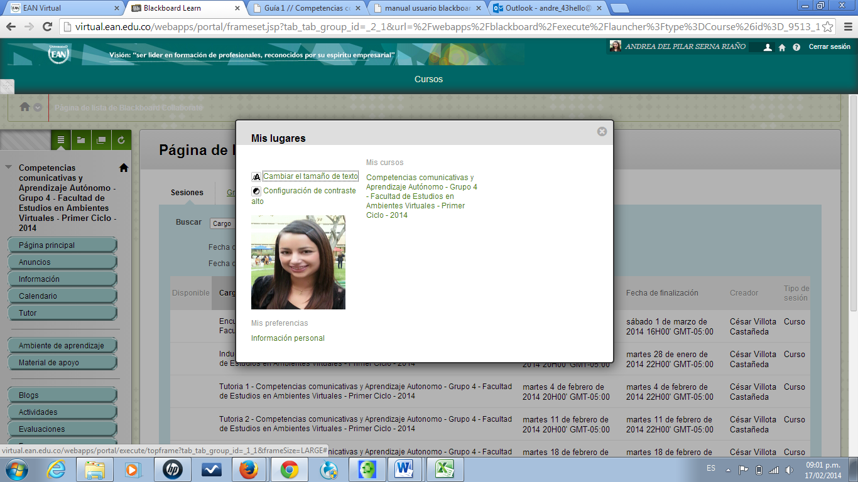

* 1. **EVIDENCIAS DE LA PARTICIPACION EN LOS DIFERENTES MEDIOS DE COMUNICACIÓN**

1. **Figura No 4 CORREO ELECTRONICO**

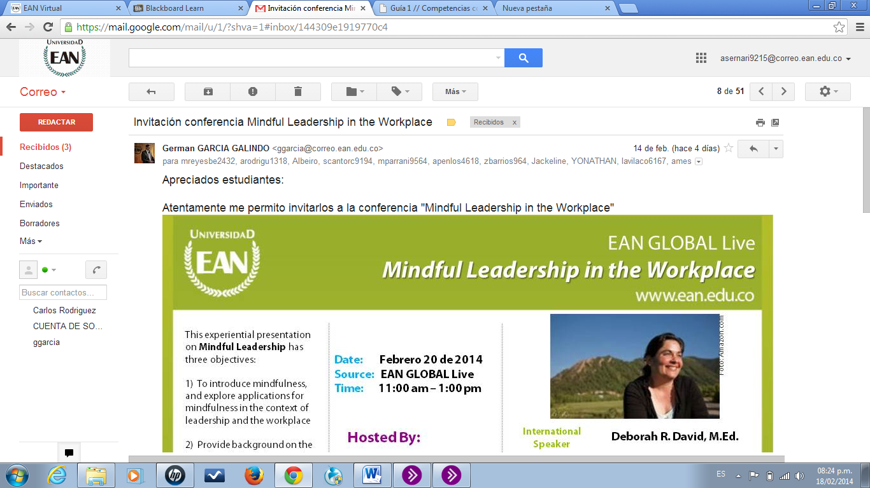

1. **Figura No 5 MENSAJERIA INTERNA**

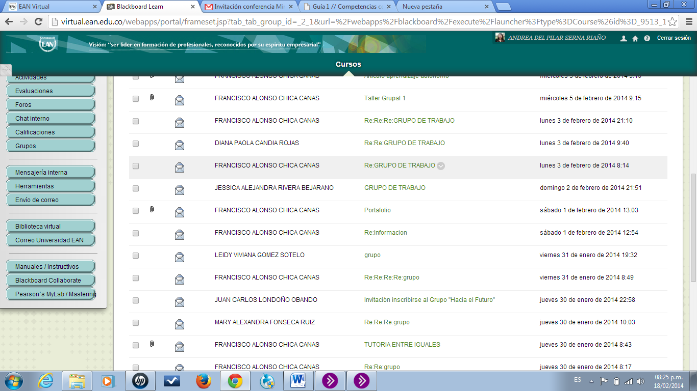

1. **Figura No 6 FORO DE PRESENTACION**

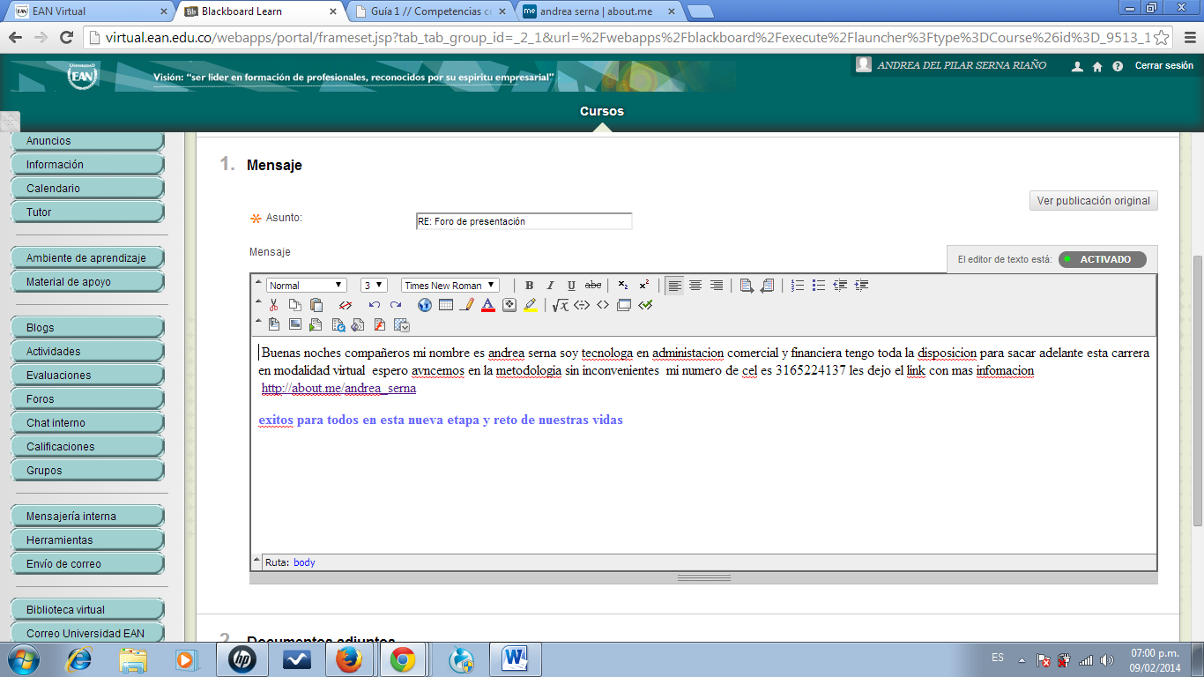

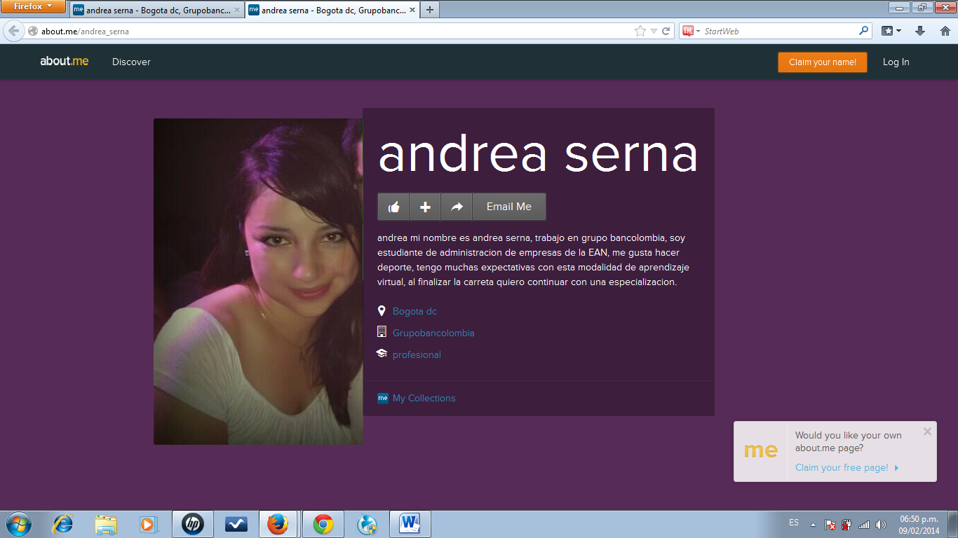

<http://about.me/andrea_serna>

**ACTIVIDAD 2 LA AUTORREGULACION DEL APRENDIZAJE MEDIANTE EL E PORTAFOLIO Y EL PROCESO DE COMPRENSION E INTERPRETACION**.

* 1. **QUE ES EL E PORTAFOLIO Y CUAL ES SU VALOR FORMATIVO**

Podemos definir el portfolio como una colección de evidencias de diferentes procesos de aprendizaje: formación, experiencia laboral, vivencias e intereses personales. Este conjunto de procesos de aprendizaje nos aportan determinadas competencias simplemente por el hecho de haberlos vivido.

Al mismo tiempo, el portfolio, es un documento compuesto por otros documentos (escritos, imágenes, vídeos, etc. que pueden tener formato digital o no) con los que se demuestra nuestra experiencia profesional y personal.

El portfolio puede recoger experiencias individuales o colectivas y se enriquece a medida que pasa el tiempo, puesto que implica ir recopilando este tipo de documentos a lo largo del tiempo

Un e portafolio electrónico es elaborado a partir de herramientas tecnológicas y que normalmente también es digital, es decir, que los documentos que lo componen pueden ser consultados a través del ordenador.

La idea de hacer portafolios fue de los artistas, puesto que necesitan mostrar su trabajo: fotografías, pinturas, esculturas, etc. y esto es complicado en un CV, idearon otro formato para crear su carta de presentación. El formato del e-portafolios les permite crear un documento de presentación que constituye una prueba de lo que saben hacer: fotos de sus realizaciones, ejemplos de sus pinturas o dibujos, etc. El concepto fue adaptado por los diseñadores gráficos, los programadores informáticos, etc. y crearon el e-portfolios (e por electrónico) con el fin de presentar sus trabajos a través de Internet y de una manera atractiva. Posteriormente, en los Estados Unidos y en Canadá, los estudiantes se apropiaron también de esta idea para presentar lo que elaboran para clase, en sus trabajos de prácticas o como becarios, lo que hacen en su tiempo libre, etc... Utilizando el e portfolio como una amplía carta de presentación de ellos mismos, menos estricta y menos formal que un CV, y enriquecida a lo largo del tiempo. En la actualidad, hasta los profesores crean su propia e-portfolio, que también se utiliza como una herramienta para la docencia. Ahora se está empezando a desarrollar el e portafolio entendido como un formato más libre, demostrativo y abierto que un CV para mostrar quién es la persona que está detrás.

2.2 **¿QUE SON HERRAMIENTAS WEB 2.0 Y CUALES SON UTILIZADAS PARA DESARROLLAR E PORTAFOLIOS?**

Se refiere a una gama de herramientas que nos permiten conectarnos con otras personas a través de la Internet y socializar o trabajar de manera colaborativa en proyectos comunes. El resultado de esta tendencia es la creación de espacios interactivos compartidos.

Este software social se ha unificado rápidamente entre los usuarios particulares pero todavía se conoce y aplica relativamente poco en las empresas.

se refiere a una gama de herramientas que nos permiten conectarnos con otras personas a través de la Internet y socializar o trabajar de manera colaborativa en proyectos comunes. El resultado de esta tendencia es la creación de espacios interactivos compartidos.

La Web 2.0 es la transición que se ha dado de aplicaciones tradicionales hacia aplicaciones que funcionan a través de los web enfocados al usuario final. Se trata de aplicaciones que generen colaboración y de servicios que reemplacen las aplicaciones de escritorio.

Es una etapa que ha definido nuevos proyectos en Internet y está preocupándose por brindar mejores soluciones para el usuario final. Muchos aseguran que hemos reinventado lo que era el Internet, otros hablan de burbujas e inversiones, pero la realidad es que la evolución natural del medio realmente ha propuesto cosas más interesantes como lo analizamos diariamente en las notas de Actualidad.

Y es que cuando el web inició, nos encontrábamos en un entorno estático, con páginas en HTML que sufrían pocas actualizaciones y no tenían interacción con el usuario.

Algunas de las herramientas para realizar Portafolios digitales o e Portafolios son: Evernote, Google Docs / Google Drive, Mahara, Edu-Portafolio y Wikispaces.

**BLOG O BITACORA:**

Este agrupa a la mayor parte de servicios en línea; el cual admite todo tipo de archivo, servicios, referencia, transmite información y se retroalimenta con comentarios y aporte de visitantes. Un blog realizado en cualquier plataforma (Blogger, WordPress, etc.). Muy sencillo de gestionar y que nos permite generar un portfolio electrónico de mucha calidad y altamente configurable (a todos los niveles). Para los más puristas y más puestos en el tema, es lo que se llamaría b-portfolio

**WIKI:**

Denominación que parece venir de la palabra hawaiana wiki wiki que significa rápido o veloz, es una página web o un conjunto de páginas web que cualquier persona a quien se le permite el acceso puede editar fácilmente desde cualquier lugar.

En este formato se editan, publican, modifican y se construyen el conocimiento, el ejemplo más claro es la Wikipedia; además, este formato es el más adecuado para proyectos de trabajos grupales.

Una wiki. Ideal para portafolios compartidos donde se integran muchas personas para llevarlo a cabo de forma colaborativa. Con un gran potencial y muchas herramientas.

**EVERNOTE:**

Nació como una especie de post-it digital sin embargo hoy en día, y gracias a las mejoras que han realizado, nos permiten ir más allá de una herramienta para anotar ideas.

Con Evernote los alumnos pueden crear sus Portfolios digitales mediante la creación de “libretas“. Dentro de cada libreta los contenidos que se pueden añadir son:

Texto: mediante la creación de notas de texto con la opción “Nueva nota”. En ellas también es posible adjuntar documentos.

Imágenes: es posible añadir imágenes capturadas desde la webcam del ordenador, Tablet o la cámara del móvil.

Audio: dispone la opción de capturar audio e incluirlo dentro de la libreta.

**2.3 Escrito sobre la importancia de la autorregulación en el proceso de aprendizaje y como realizar procesos de autorregulación mediante e portafolio**

La autorregulación por medio del e portafolio nos lleva a utilizar esta orden y evidencia de nuestras actividades y refuerza en nosotros el aprendizaje autónomo al poder llevar un control de nuestro avances.

Sirve para hacer una reflexión acerca de nuestras enseñanzas y aprendizajes con el fin de que identifiquemos posibles errores que podemos cometer.

El e portafolio es una colección de evidencias de diferentes procesos de aprendizaje nos aporta determinadas competencias al mismo tiempo el e portafolio es un documentos compuesto por otro documentos (escritos, imágenes, videos etc.) que pueden tener formato digital o no.

El e portafolio puede recoger experiencias individuales o colectivas y se enriquece a medida que pasa el tiempo puesto que implica recopilar información.

El proceso de autorregulación de e portafolio nos permite hacer una reflexión

sobre nuestras experiencias y lo que hemos vivido las competencias que hemos adquirido y nos lleva a ser organizados en el espacio y tiempo.

**ACTIVIDAD 3 LAS COMPETENCIAS COMUNICATIVAS FACTOR CLAVE DEL EMPRENDIMIENTO**

**3.1 DOCUMENTO INFORME DEL TRABAJO COLABORATIVO**

El presente informe mostrara los costos reales para la fabricación de un producto, la fabricación de esponjas para baño. Se escoge este tema porque se quiere llegar a un mercado real satisfaciendo los estilos de cada uno de los clientes, con el fin de extendernos y dar a conocer los productos.

La investigación de mercado nos lleva a que muchos de nuestros clientes se encuentran alejados de los lugares donde normalmente se hace la compra de estos artículos, sin embargo uno de nuestros objetivos es poder hacer llevar nuestros productos a alcance de todos con precios económicos y asequibles a todos los estratos ya que en el medio actual exige estar a la moda en utensilios y accesorios necesarios para estar en sociedad.

Nuestro producto se caracteriza por un delicado equilibrio entre la innovación y la genuina calidad artesanal, esta diseñado y dirigido a toda las familias modernas que buscan para su hogar facilidad y rentabilidad, son estos motivos los que nos inspiraron a desarrollar un producto que facilitara el ahorro del tiempo en el momento en que más se necesita “la hora del baño”.

Producimos y diseñamos un artículo para atender a un mercado de marketing y promociones, ya que nuestro artículo es fácilmente combinable con el universo de productos cosméticos.

Nosotros diseñamos a pedido del cliente, según la necesidad de cada uno; nuestro objetivo es elaborar y producir esponjas de una forma artesanal con alto contenido estético para el baño diario, con un significado que va más allá de la simple higienización externa, para extenderlo al cuidado y embellecimiento del cuerpo, persiguiendo la excelencia en sus formas, colores y texturas.

Nuestro producto principal es una esponja novedosa, en forma de manopla ovalada de vegetal con elástico náutico, brinda un masaje ligero, activa la circulación y además de esto contiene en su parte superior un pequeño recipiente hecho en plástico biodegradable en donde se envasa jabón líquido, el cual consta de las siguientes medidas:

|  |
| --- |
|  |
| Medidas en cm:  16 x 18,5 |

Nuestra materia prima “luffa” se cultiva en las regiones más cálidas del norte de nuestro país, donde se obtiene un fruto de excelente calidad, el que es sometido a diferentes tratamientos que respetando su esencia dan como resultado esponjas de singular calidad y buena fibra.

Nuestras instalaciones están ubicadas en la zona industrial de la localidad de Puente Aranda

**.**

**3.2 JUSTIFICACION DE LA OPORTUNIDAD DE NEGOCIO MEDIANTE MATRIZ DOFA**

|  |  |  |
| --- | --- | --- |
| **FACTORES**  **INTERNOS**  **FACTORES**  **EXTERNOS** | **FORTALEZAS**  **1.** Esta dirigido a todos los sectores económicos.  **2.** La variedad de colores, formas y presentación del producto  **3**. Las cualidades individuales de nuestro producto, no solamente físicas si no también naturales. | **DEBILIDADES**  **1.** El poco cubrimiento que tenemos a nivel local.  **2.** La falta de recursos tecnológicos para mostrar nuestros productos.  **3.** La poca proyección que tenemos a nivel publicitario. |
| **AMENAZAS**  **A.** La competencia como lo son las empresas ya posicionadas  **B.** El poco reconocimiento que tiene la empresa a nivel nacional  **C.** Qua a la gente no le interese nuestro producto, o no tengamos grandes alianzas con supermercados. | **ESTRATEGIAS FA**  **1. A.** Debido a enfoque económico que tenemos para todos niveles económicos podemos entrar en supermercados, para obtener mayor conocimiento y credibilidad de esta manera empezar a posicionar no solo nuestro producto si no la empresa. | **ESTRATEGIAS DA**  **3. C.** Realizar fuertes campañas publicitarias no solo en los medios de comunicación si no realizar campañas ecológicas y didácticas en los parque naturaleza en donde enamoremos a nuestro mercado de una forma que también nos ayude a fidelizarlo. |
| **OPORTUNIDADES**  **A** .La posibilidad de entrar en concesión con grandes empresas.  **B**. La divulgación por medios alternos como vender puerta a puerta  **C.** Los medios masivos de comunicación que hay. | **ESTRATEGIAS FO**  **3. C.** Utilizar medios masivos de comunicación para dar a conocer nuestro producto a nivel nacional con las características de este, teniendo en cuenta y enfocándonos a la ventajas que da a los colombianos. | **ESTRATEGIAS DO**  **2. B** Realizar un enfoque y grupo de ventas en donde se dedique únicamente a dar a conocer el producto en barrios en donde realicemos ventas agresivas casa por casa demostrado así las cualidades de nuestro producto. |

3.**3 EVIDENCIA BIBLIOTECA VIRTUAL**

